Сценарий

публичного представления

проекта на тему:

«О подвигах, о доблести, о славе…»

Авторы:

преподаватели: Ковергина Н.В.

Павлова Е.В.

МБУ ДО ДШИ п. «Строитель»

Тамбовская область

Тамбовский район

Эдуард Асадов – «Россия начиналась не с меча»

*I ведущий.* Россия начиналась не с меча, Она с косы и плуга начиналась. Не потому, что кровь не горяча, А потому, что русского плеча Ни разу в жизни злоба не касалась…

*II ведущий.*  В руках веселых только от труда, По добродушью иногда не с разу Возмездие вздымалось. Это да. Но жажды крови не было ни разу.

*I ведущий.* А коли верх одерживали орды, Прости, Россия, беды сыновей. Когда бы не усобицы князей, То как же ордам дали бы по мордам!

*II ведущий.* Но только подлость радовалась зря. С богатырем недолговечны шутки: Да, можно обмануть богатыря, Но победить – вот это уже дудки!

*I ведущий.* Ведь это было также бы смешно, Как, скажем, биться с солнцем и луною. Тому порукой озеро Чудское, Река Непрядва и Бородино.

*II ведущий.* И если тьмы тевтонцев иль Батыя Нашли конец на родине моей, То нынешняя гордая Россия Стократ еще прекрасней и сильней!

*I ведущий.* И в схватке с самой лютою войною Она и ад сумела превозмочь. Тому порукой города-герои В огнях салюта в праздничную ночь

*II ведущий.* Встает заря, светла и горяча. И будет так вовеки нерушимо. Россия начиналась не с меча, И потому она непобедима.

Исполняется фортепианная пьеса: Александр Бородин «В монастыре» (по окончании исполнения появляется стук метронома).

*Ведущий:* Вы слышите стук метронома? Что это может быть? Это идет отсчет времени. Времени памяти. У времени имеется память – это история. И поэтому она не дает забыть миру о трагических событиях, потрясших планету в разные времена. Многое пришлось претерпеть и пережить русскому народу, нашим солдатам, чтобы выстоять и одержать победу над врагами.

Шагая по страницам памяти, читаем летопись проклятых войн. Все то, что мы расскажем посвящается солдатам и героям тех времен.

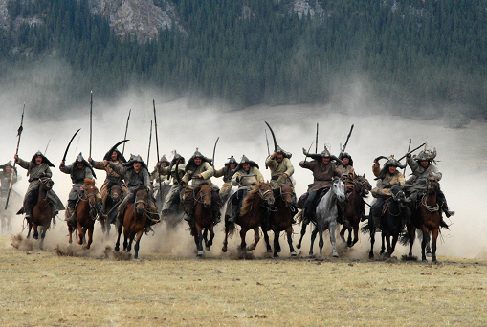

*Ведущий:*

Был страшный век, когда монголы На Русь лавиною пошли В осенний день по степи голой, топча сухие ковыли. Жестоких воинов раскосых Батый собрал со всей земли, Быки их юрты на колесах С детьми и женами везли. Так шла чудовищным потоком На Руль монгольская орда В одном стремлении жестоком Сжигать и грабить города…

Вся русская земля от Волги до Урала, До Днестра, до Ильмени, до Перми, Влачила рабское существованье, Платила дань детьми земли.

Борис Кочетков

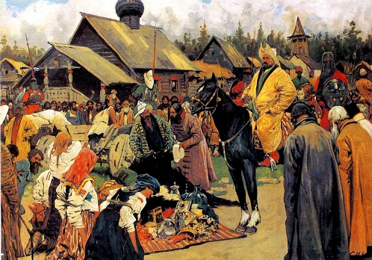

*Ведущий:* Как за речкою, да за Дарьею Злы татарове дуван дуванили На дуваньице доставалася, Доставалася теща зятю… – поется в народной песне про татарский полон.

Исполняется: русская народная песня в обработке Николая Андреевича Римского-Корсакова «Как за речкою, да за Дарьею». Характер этой мелодии отражает тяжелые времена татарского ига.

Или: Лев Бирнов «Как за речкою да за Дарьею» фуга.

*Ведущий:* Память листает былого страницы Нас переносит в семнадцатый век… И оживают суровые лица И исполином встает человек.

Все начиналось с татарского вала И с небольших городов-крепостей Малая родина, ты очищала Землю свою от незваных гостей

Темные силы над нами кружили Как ты страдала земля от невзгод! Войны и беды тебя не сломили Сильный и стойкий российский народ!

Исполняется произведение тамбовского композитора Ольги Егоровой «Родные просторы»

*Ведущий:*

Всем известен подвиг крестьянина из с. Домнино, Костромской губернии, Ивана Сусанина, прославившегося спасением Михаила Романова от польско-литовского отряда во времена Польско-Литовской интервенции (1609-1618г)

*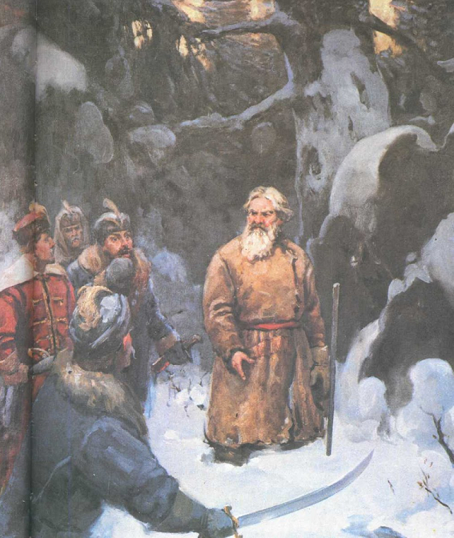*

*Ведущий:*

Подвиг Ивана Сусанина стал сюжетом к опере М.И. Глинки «Жизнь за царя»

Послушайте, как звучит «Романс Антониды» из этой оперы, где Антонида, дочь Ивана Сусанина рассказывает пришедшим гостям о постигшем их несчастье:

«Нас постигло горькое горе Лиха беда к нам в дом вошла: Были враги сейчас, Взяли отца у нас»…

Исполняется: Михаил Глинка. Переложение М. Вольмана «Романс Антониды» из I действия оперы «Иван Сусанин».

Во многих городах России Ивану Сусанину установлены памятники.

*Ведущий:* «Славься» сл. Егора Розина и Василия Жуковского

Славься ты, славься ты, Русь моя! Славься ты, русская наша Земля Да будет во веки веков сильна Любимая наша родная страна!

*Ведущий:* Славься, славься из рода в род, Славься, великий наш русский народ! Врагов, посягнувших на край родной Рази беспощадной могучей рукой!

*Ведущий:* Слава, слава родным бойцам, Родины нашей отважным сердцам! Кто кровь за отчизну свою прольет, Того никогда не забудет народ.

*Ведущий*: Звучит патриотическая песня на музыку М.И. Глинки из заключительной сцены оперы «Жизнь за Царя».

Первоначальный вариант песни был монархическим, другой стал – патриотическим и даже иногда рассматривался как неофициальный гимн России. «Славься» в обработке Евгения Макарова регулярно играли на парадах в оркестровом варианте как торжественный марш. И поныне его часто исполняют по особо памятным и юбилейным датам.

Исполняется «Хор Славься». М.И. Глинка

Всевозможные эпические песни стали откликом на различные исторические события.

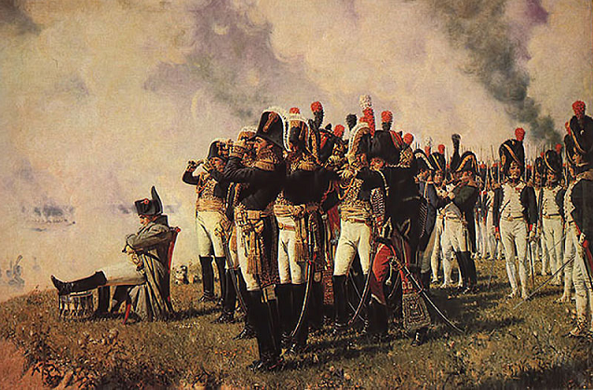

*Ведущий:*

Война двенадцатого года, великая война, Останется в истории на долгие года И помнить будем мы всегда, Как шла Россия на врага, Как воин русский побеждал: Он землю русскую спасал Как Бонапарт в Москве засел И отступать не захотел

Но русский дух сильнее был Народ Москву освободил… А бой на Бородинском поле Был местом доблести героев

Александр Воеводин

Исполняется военная строевая песня времен Отечественной войны 1812 года…

«Солдатушки, бравы ребятушки Где же ваша слава? - Наша слава – Русская держава, Вот где наша слава!»

*Ведущий:*

Исторический анекдот, удачно и к месту рассказанный, всегда найдет благодарных слушателей, а тем более зрителей.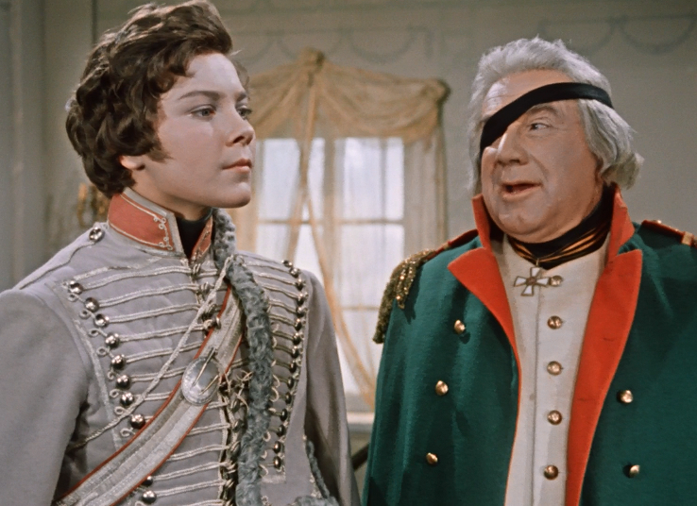

История девицы-корнета, желающей наравне с мужчинами защищать отечество была счастливо вспомнена драматургом Александром Гладковым, воплощена им в комедии «Давным-давно» и экранизирована кинорежиссером Эльдаром Рязановым в 1962 году – к 150-летнему юбилею победы над Наполеоном. Все удачно сложилось в этом водевиле: и знакомый сюжет, изобилующий приключениями, интригами, и замечательная, использующая характерные жанровые модели романса, баллады, гусарской песни, - музыка Тихона Хренникова.

Исполняется: Тихон Хренников «Колыбельная Светланы» из киноводевиля Эльдара Рязанова «Гусарская баллада»

*Ведущий:*

«Клубится за окном пожара едкий чад Не жаворонки в нем, а вороны кричат Голодная страна огнем обожжена Гражданская война, гражданская война»

Александр Городницкий

*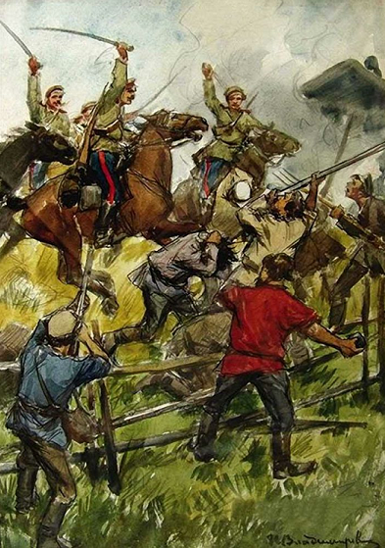*

*Ведущий:*

Гражданская война проходила в России в период с 1917 по 1922 годы, была кровавым событием, где в жестокой войне брат шел на брата, а родственники занимали позиции по разные стороны баррикад. После окончания войны страна придерживалась социалистического курса развития, и это повлияло на ход истории во всем мире.

*Ведущий:*

«Полюшко-поле» - советская песня, которая благодаря своей широкой популярности считается народной. В действительности, песня имеет своих авторов: музыка песни написана в 1933 году российским и советским композитором Львом Книппером, автор слов – советский поэт Виктор Гусев. Мелодия песни легла в основу четвертой симфонии Льва Книппера «Поэма о бойце – комсомольце», завершенной в 1934 году.

В 1946 году «Симфония №4» была с успехом исполнена в Голливуде Лос-Анджелесским симфоническим оркестром.

На протяжении 70-ти лет песня «Полюшка-поле» входит в репертуар многих популярных певцов, фольклорных, джазовых и симфонических коллективов. Ее география распространена почти по всему миру, это США, Европа, Япония.

Исполняется: Лев Книппер «Полюшко-поле»

*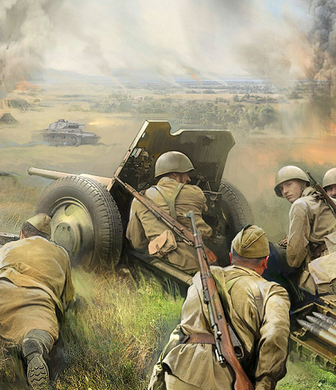*

*Ведущий:*

Алексей Недогонов «Материнские слезы»

Как подули железные ветры Берлина Как вскипели над Руью военные грозы! Провожала московская женщина сына… Материнские слезы, Материнские слезы!

Сорок первый – кровавое знойное лето. Сорок третий – атака в снегах и морозы. Письмецо долгожданное из лазарета… Материнские слезы, Материнские слезы!

Сорок пятый – за Вислой идет сраженье Землю прусскую русские бьют бомбовозы. А в России не гаснет свеча ожиданья… Материнские слезы, Материнские слезы!

Пятый снег закружился, завьюжил дорогу Над костями врага у можайской березы. Сын седой возвратился к родному порогу… Материнские слезы, Материнские слезы!

*Ведущий:*

Алексей Шамарин «Никто не забыт».

«Никто не забыт и ничто не забыто - Горящая надпись на глыбе гранита. Поблекшими листьями ветер играет И снегом холодным венки засыпает. Но, словно огонь, у подножья – гвоздика. Никто не забыт и ничто не забыто.

Ведущий: «У деревни Крюково погибает взвод»

Исполняется советская песня о бое за деревню Крюково, происходившем в 1941 году, написанная поэтом Сергеем Островым и композитором Марком Фрадкиным в 1974 году.

(Википедия)

*Ведущий:*

Макс Отто фон Штирлиц, он же Максим Максимович Исаев (настоящее имя Всеволод Владимирович Владимиров) – литературный персонаж, герой многих произведений советского писателя Юлиана Семенова, штандартенфюрер СС, советский разведчик-нелегал, работавший в интересах СССР в нацисткой Германии и некоторых других странах. Всесоюзную славу образу Штирлица принес многосерийный телефильм Татьяны Лиозновой «Семнадцать мгновений весны» по одноименному роману, где его роль сыграл Вячеслав Тихонов. Этот персонаж стал самым знаменитым образом разведчика в советской и постсоветской культуре.

(Википедия)

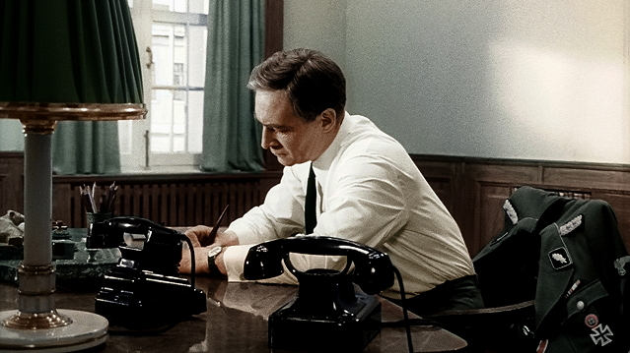

Исполняется:

М. Таривердиев «Песня о далекой Родине» из многосерийного кинофильма «Семнадцать мгновений весны».

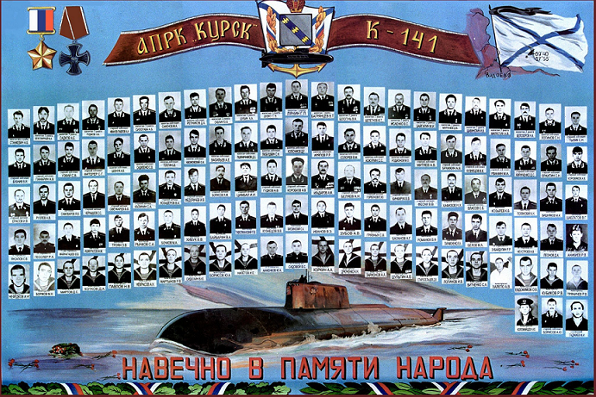

*Ведущий:*

12 август, стык веков Взрыв… Слезы, обещанья, планы. 118 русских моряков Остались под свинцовыми волнами.

Хватаем кислород осипшим ртом А в глотках ком невырванного крика… Мы в неизвестность падаем живьем Не обретя спасительного мига Рубить концы не хочется, братва, С тобою, «Курск» взорвались наши нервы. И прохрипеть последние слова Нам не дано, связь сорвана в день первый.

*Ведущий:*

Татьяна Нечепуренко.

Захлебнулось Баренцево море Черною, титановой волной И Россия, черная от горя Мысленно в пучине ледяной.

*Ведущий:*

12 августа 2000 года перестал существовать один из лучших боевых кораблей Северного флота «Курск» 118 членов экипажа погибло в страшной трагедии, которая не оставила равнодушным ни одного человека. Это была самая масштабная катастрофа в истории отечественного подводного флота.

*Ведущий:*

Вскипают волны, буйствует вода Безумно чайки носятся и стонут 118 жизней навсегда С тобой забрало Баренцево море…

И только море плещет, как всегда Штормами, штилем, хороня могилу Ту бездну, где остались их года Подводников, познавших моря силу

Но память не позволит их забыть Они навечно остаются в сердце Венки из роз по глади будут плыть Для каждого, кто получил бессмертье

Ел. Риче

В соответствии с указом президента РФ от 26.08.2000г № 1578 все моряки, находившиеся на борту были посмертно награждены орденами мужества, а командиру корабля Геннадию Лячину присвоено звание Героя Российской Федерации

Исполняется: «Элегия» посвященная морякам-подводникам Атомной подводной лодки «Курск»